Приложение

№ | Наименование | Ссылка | QR-код
1. | Подача заявок через  платформу «Россия – страна возможностей» | http://kardoaward.com | 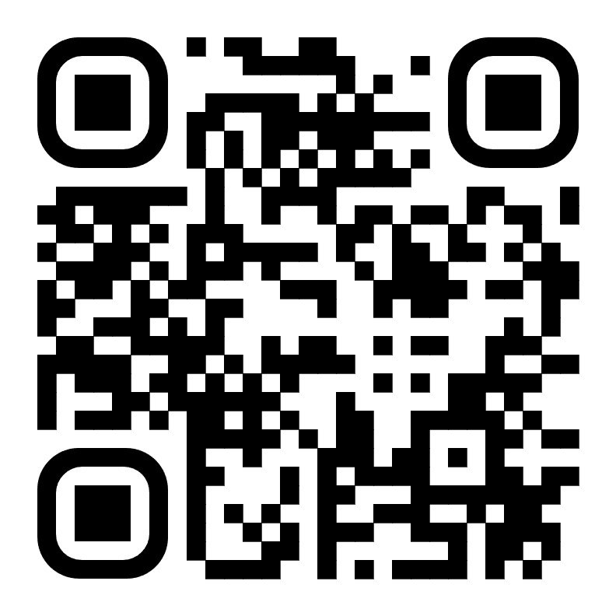
2. | Материалы о Международной конкурс-премии уличной культуры и спорта «КАРДО» | https://disk.yandex.ru/d/O9CKE93oVDkcWA | 